2025年环境保护协会
“绿色环保，创意无限”手工设计比赛报名表（设计组）
作品名称 | 绿色环保
小组负责人 | 姓名 | 学院 | 班级 | 学号 | 联系电话
 | 周晓晴 | 管理学院 | 行管1222 | 202211522232 | 15202029280
组员信息 | 姓名 | 学院 | 班级 | 学号 | 联系电话
1
2
作品介绍  （不少于300字） | 作品将清新的绿色作为贯穿始终的主色调，当人们的目光触及它的瞬间，仿若置身于春日原野，满是蓬勃的生机与希望。  画面左上角，一架风车在微风中徐徐转动，扇叶的每一次律动，都诉说着节能环保与可再生能源的故事，它是时代发展与生态平衡握手言和的象征，也是可持续发展理念最直观的艺术表达。风车下方，半个地球的形象映入眼帘，地球内部，肥沃的泥土颗粒分明，一株嫩绿的树苗扎根其中，正奋力地向着天空生长，舒展的枝叶仿佛在向世界宣告着地球生态的蓬勃朝气与无限可能。一双宽厚而有力的大手稳稳地将地球托举起来，这双手代表着每一个为绿色环保事业付诸行动的人，彰显出人类守护地球家园的坚定决心。  作品的顶部与底部，都以醒目的字体标注着标题，直白且有力地传达出主题寓意。这不仅是对作品核心的着重强调，更像是一声声振聋发聩的呼唤，以最直接的方式呼吁着更多人投身到绿色环保行动中来。它期待着，让绿色理念如同那风中不停转动的风车，传遍世界的每一个角落，凝聚起所有人的力量，共同为地球的美好明天添砖加瓦。
作品展示  （直接贴图） | 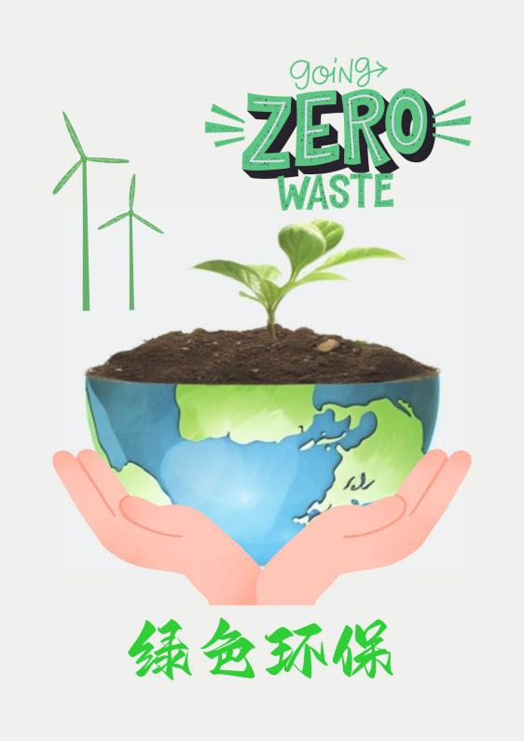
注意事项 | 1、以小组为单位参赛，每组参赛人员不多于3人；  2、作品提交截止时间：3月21日23:59前

